Terminal de Pesage HBM récompensé par le prix « Best Weighing Instrumentation » 2017
- Le nouveau terminal de pesage WTX120 de HBM Test and Measurement a reçu le prix “Best Weighing Instrumentation“ 2017
- Cette électronique de pesage fait parti des 60 nommés du “Readers’ Choice Awards” de la revue “Weighing Review”
- Le WTX120 offre aux fabricants de machines et d’installations de pesage une solution supérieure pour les process de remplissage et de triage.

Les lecteurs de la revue “Weighing Review” ont élu le terminal de pesage WTX120 de HBM Test and Measurement dans la catégorie “Best Weighing Instrumentation“ 2017. Lancée récemment sur le marché, cette électronique associe à la fois les principales propriétés techniques des électroniques modernes et toute les facilités d’utilisation offertes par ses interfaces industrielles standards comme PROFINET, EtherNet/IP, PROFIBUS et Modbus-TCP.

Plus de 60 produits nommés

Dans cette quatrième édition des “Readers’ Choice Awards”, plus de 60 produits ont été nommés et plus de 1700 voix ont été resencées. Le WTX120 élu « Meilleure Instrumentation de Pesage » répond parfaitement aux demandes techniques et exigences légales avec une résolution maximale de 30 000 points (Transaction Commerciale Légale : 10 000 e). De plus, l’appareil peut être calibré directement sur place. Les boutons et l'écran lumineux avec menus clairs contribuent grandement à une facilité d'utilisation. Le terminal est complété avec le logiciel de pesage PanelX pour aider au démarrage et à la maintenance.

Solutions complètes de pesage avec HBM

Les utilisateurs peuvent profiter des très nombreuses années d’expérience de HBM comme leader mondial du marché. HBM propose l’ensemble de la chaine de pesage des capteurs jusqu’aux électroniques ou indicateurs de pesage et interfaces.

Plus d'information : www.hbm.com/fr/wtx

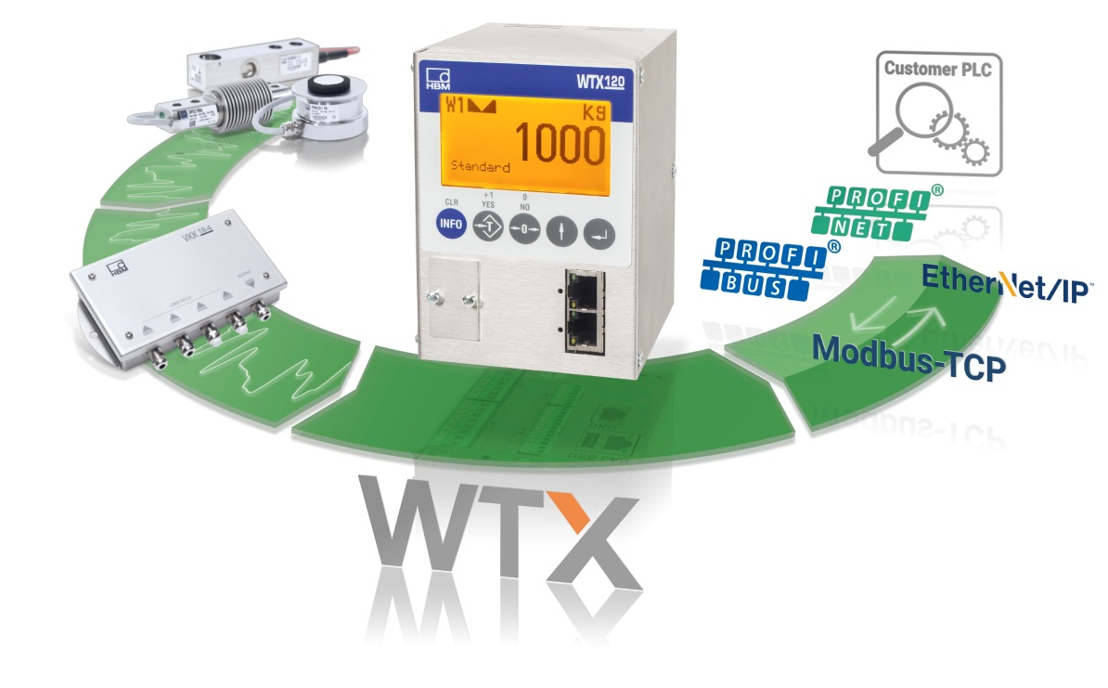
Le Terminal de Pesage WTX120 de HBM le prix du “Meilleur Instrument de Pesage 2017“ une récompense obtenue auprès des lecteurs de la revue Weighing Review.

